测试截图编号：步骤3.6.1、3.6.2-01

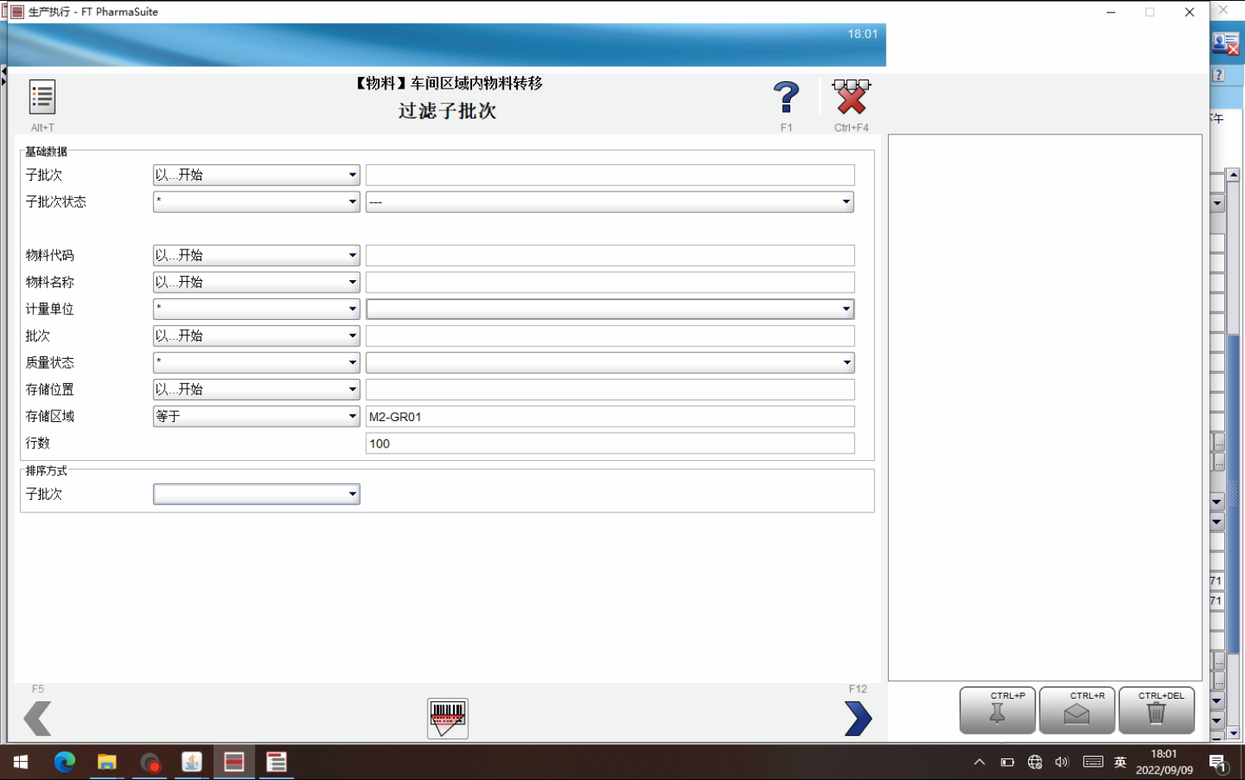

测试截图编号：步骤3.6.3-01

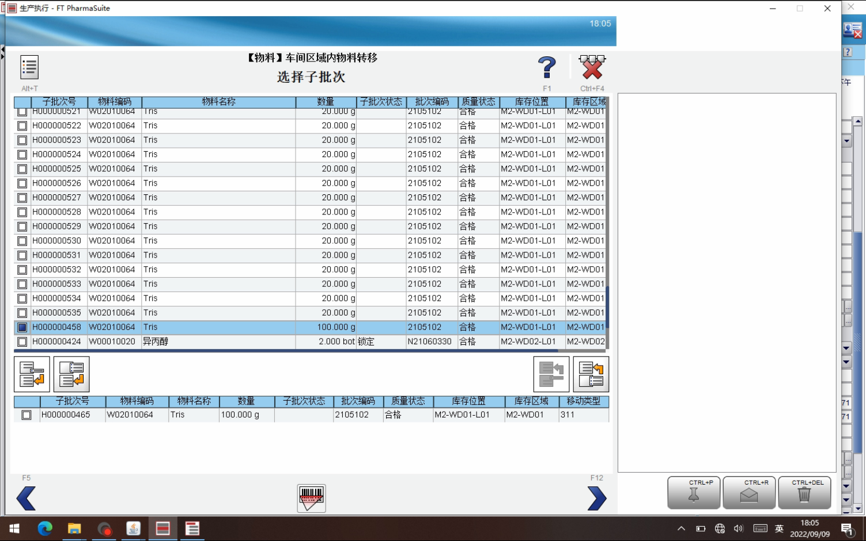

测试截图编号：步骤3.6.3-02

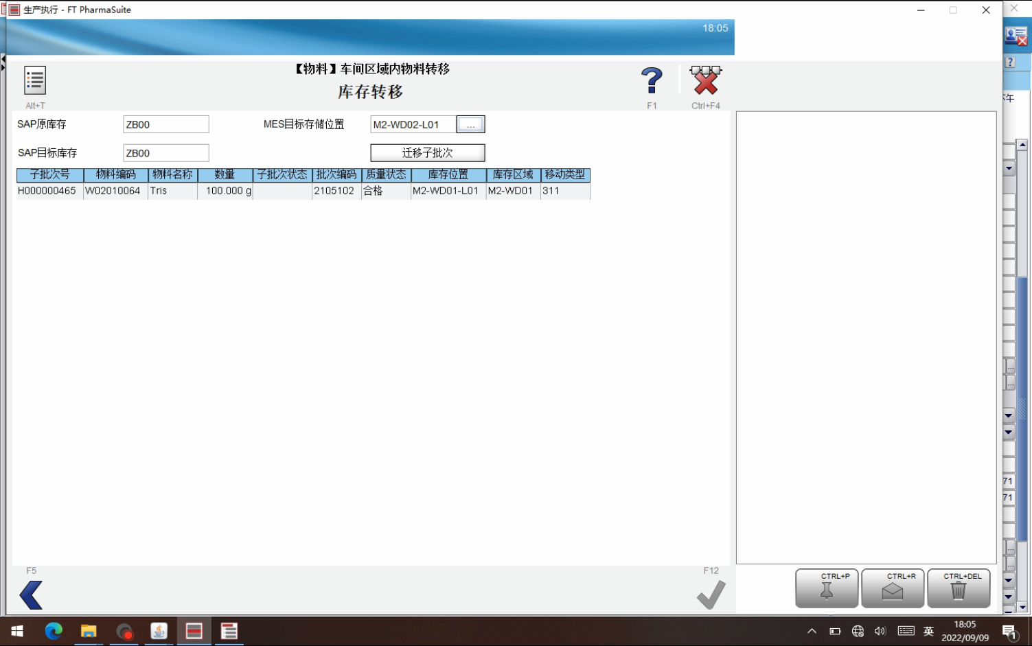

测试截图编号：步骤3.6.3-03

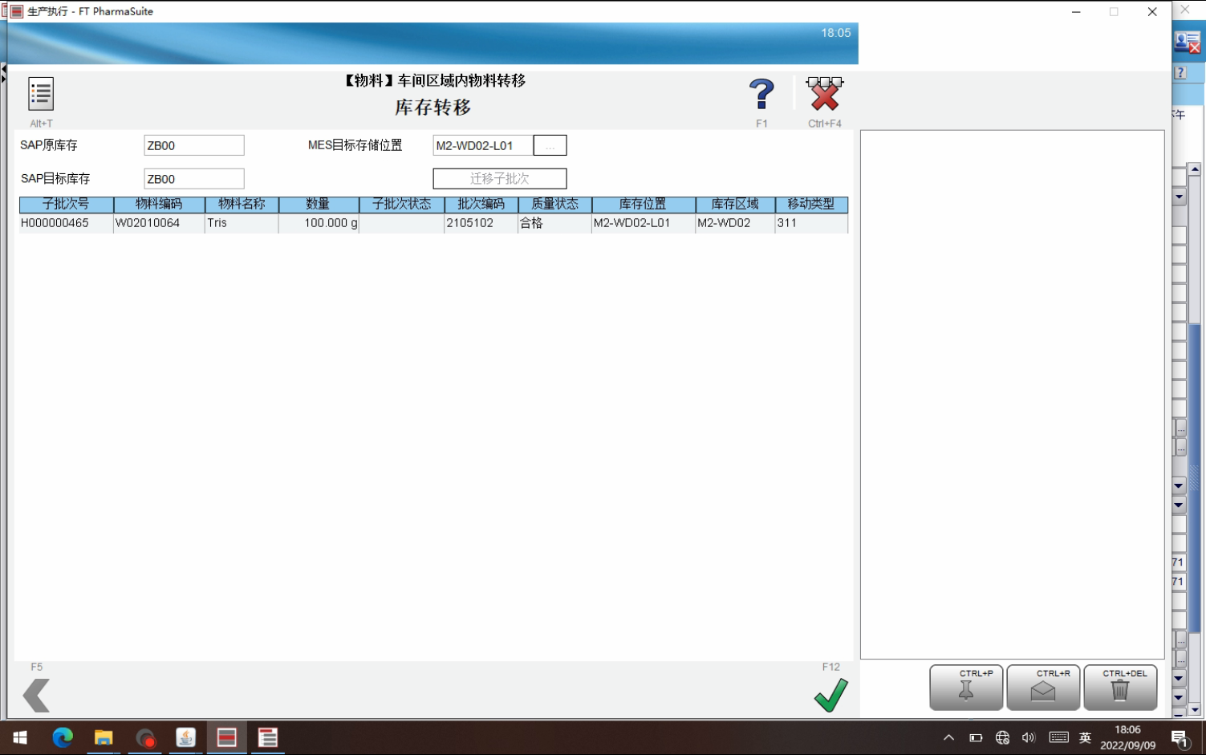

测试截图编号：步骤3.6.4-01

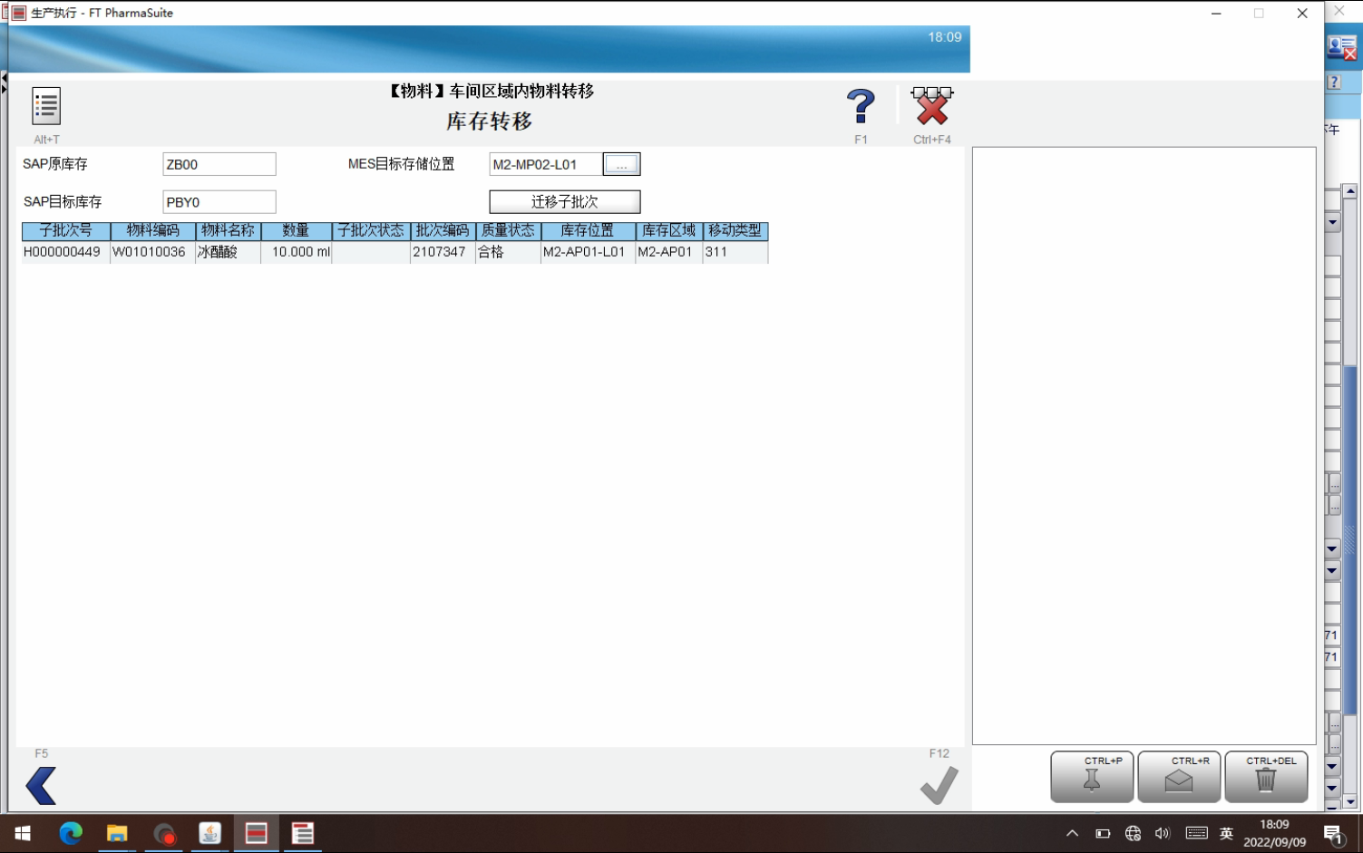

测试截图编号：步骤3.6.4-02

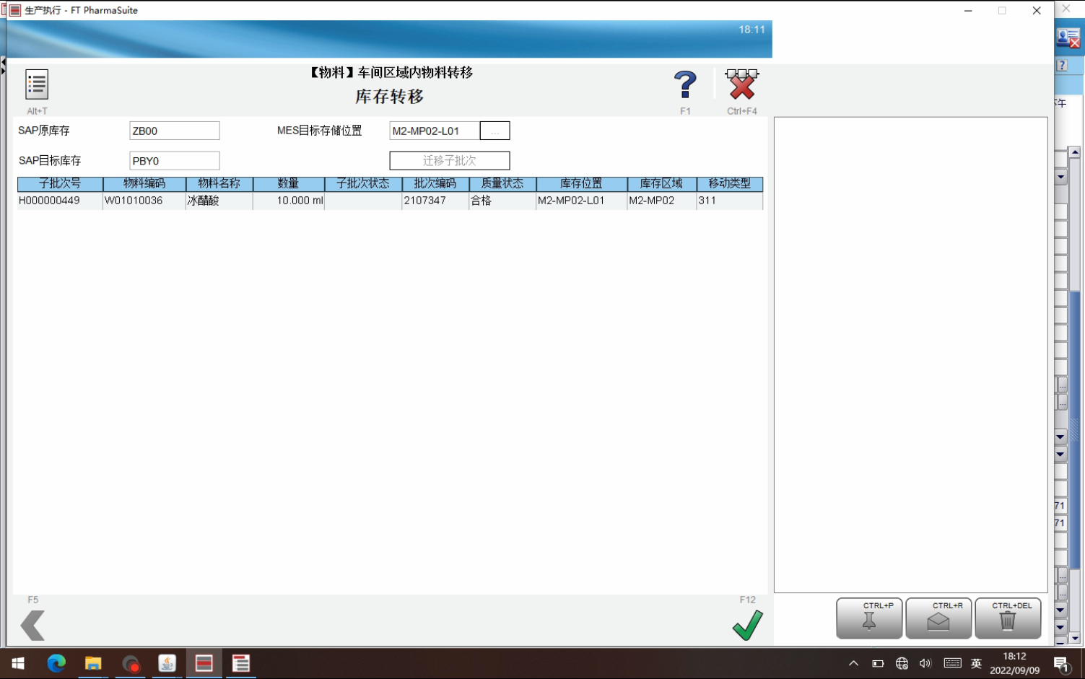

测试截图编号：步骤3.6.4-03

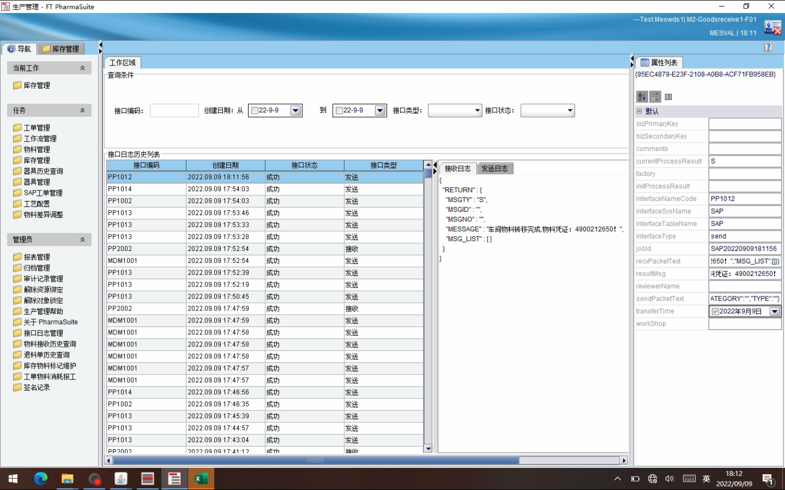

测试截图编号：步骤3.6.4-04

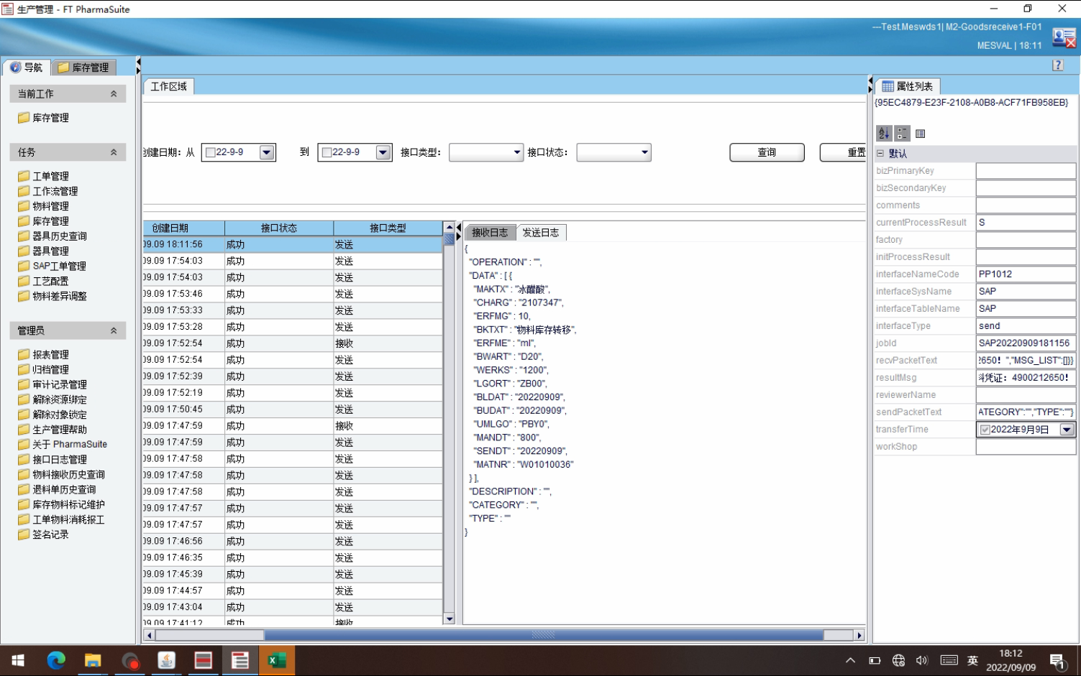

测试截图编号：步骤3.6.5-01

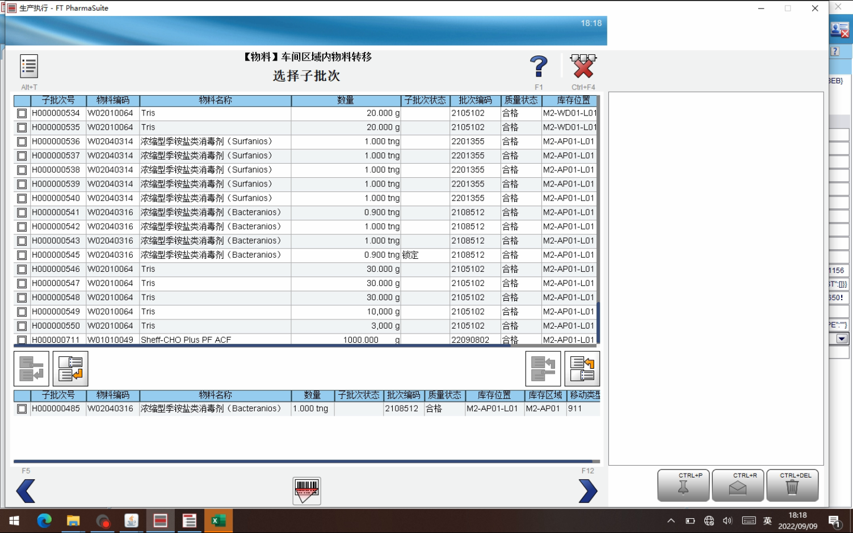

测试截图编号：步骤3.6.5-02

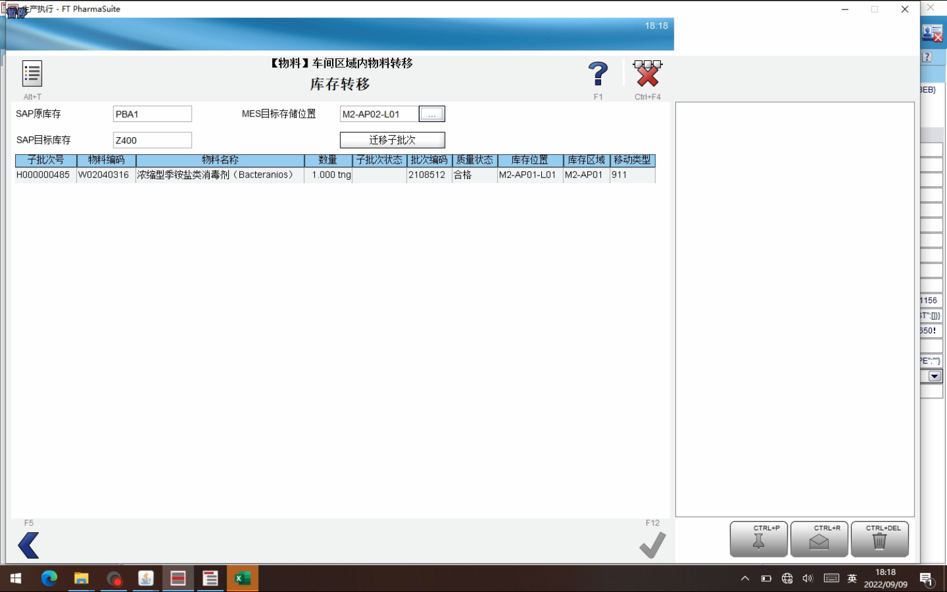

测试截图编号：步骤3.6.5-03

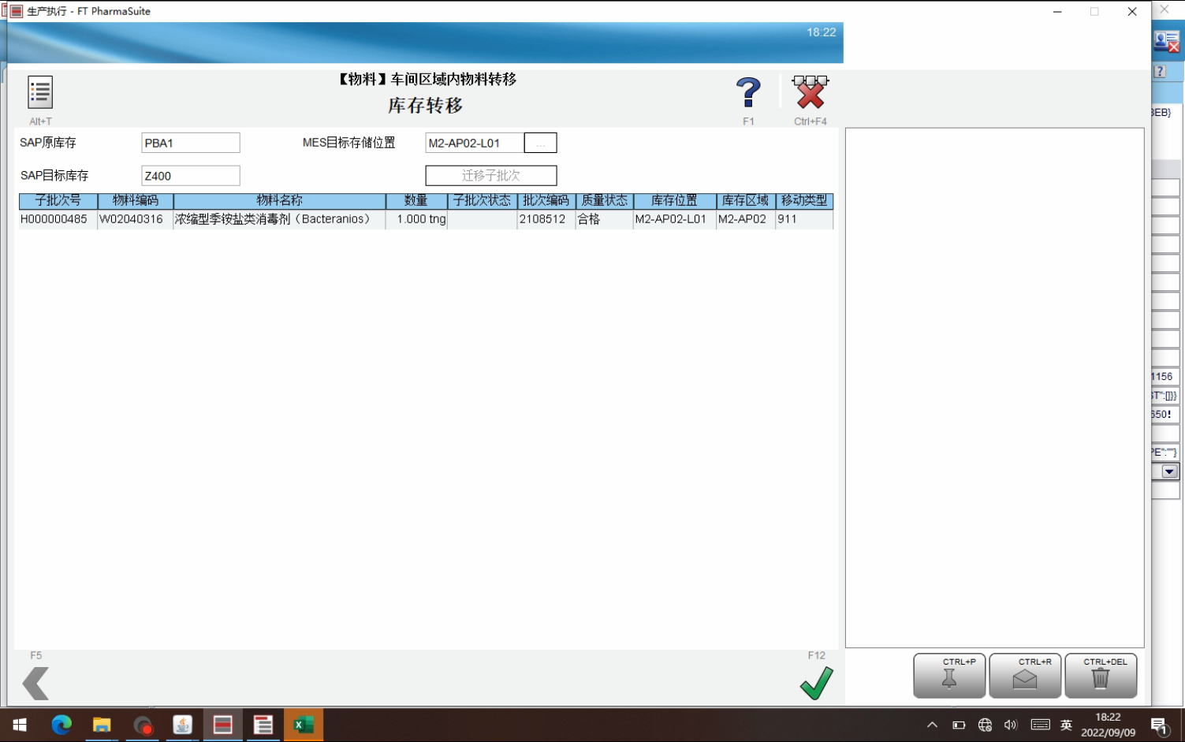

测试截图编号：步骤3.6.6-01

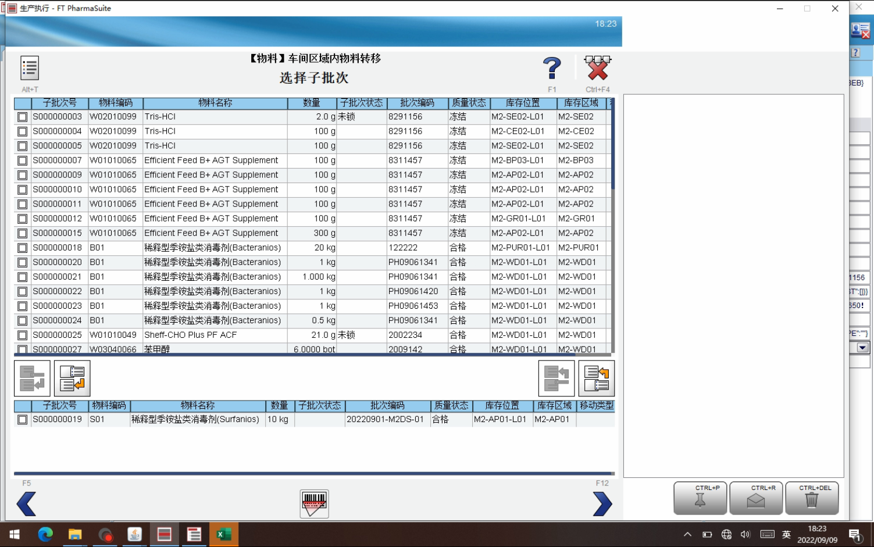

测试截图编号：步骤3.6.6-02

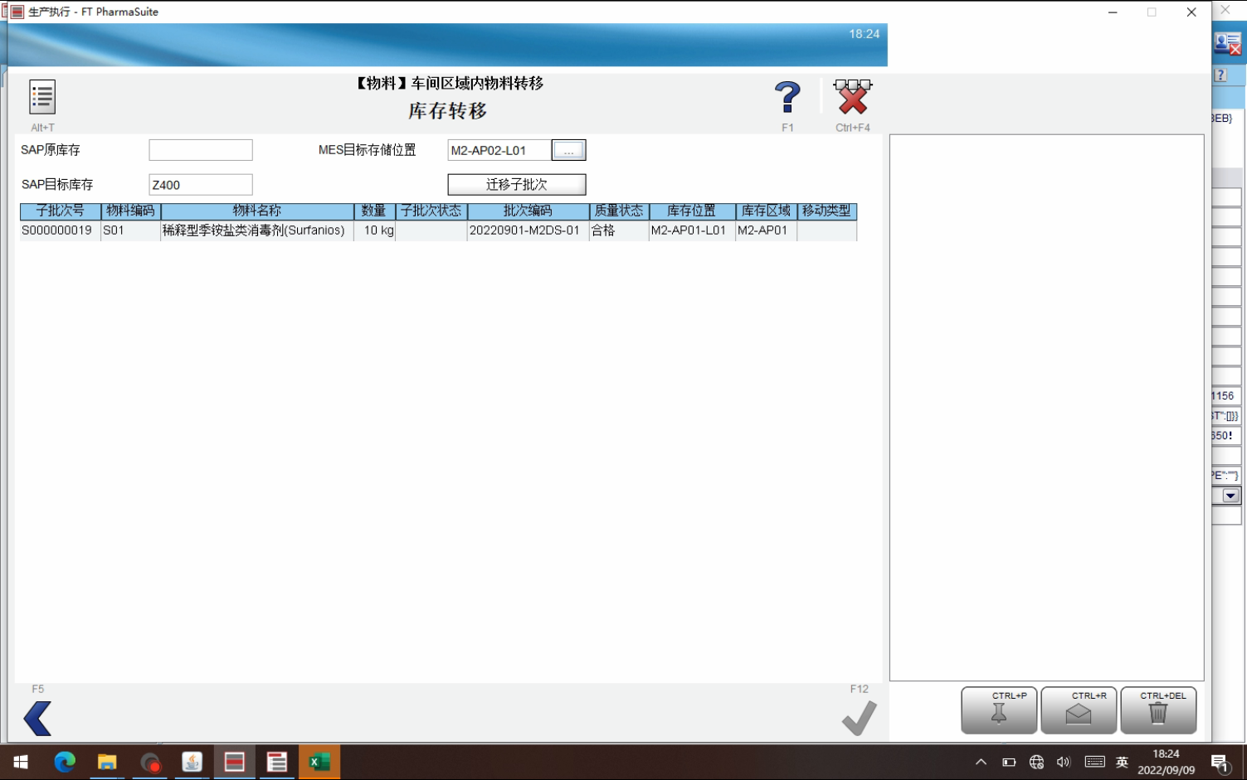

测试截图编号：步骤3.6.6-03

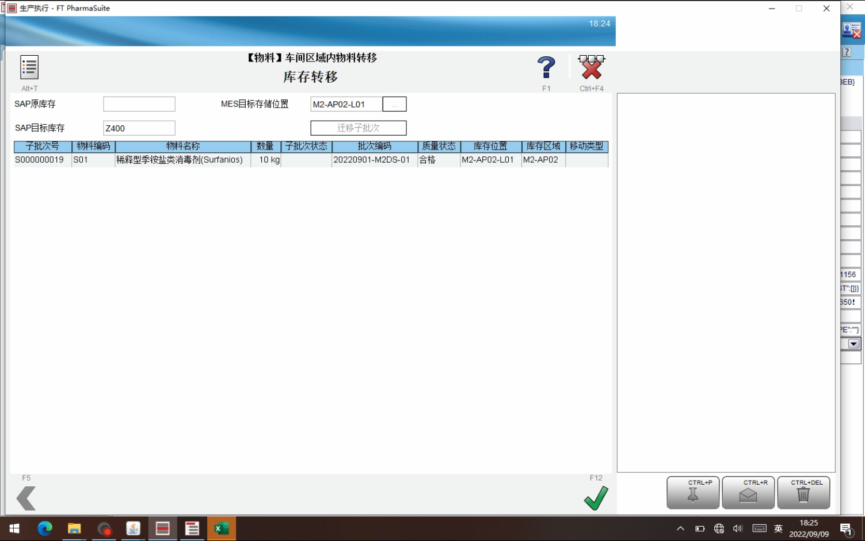

测试截图编号：步骤3.6.7-01

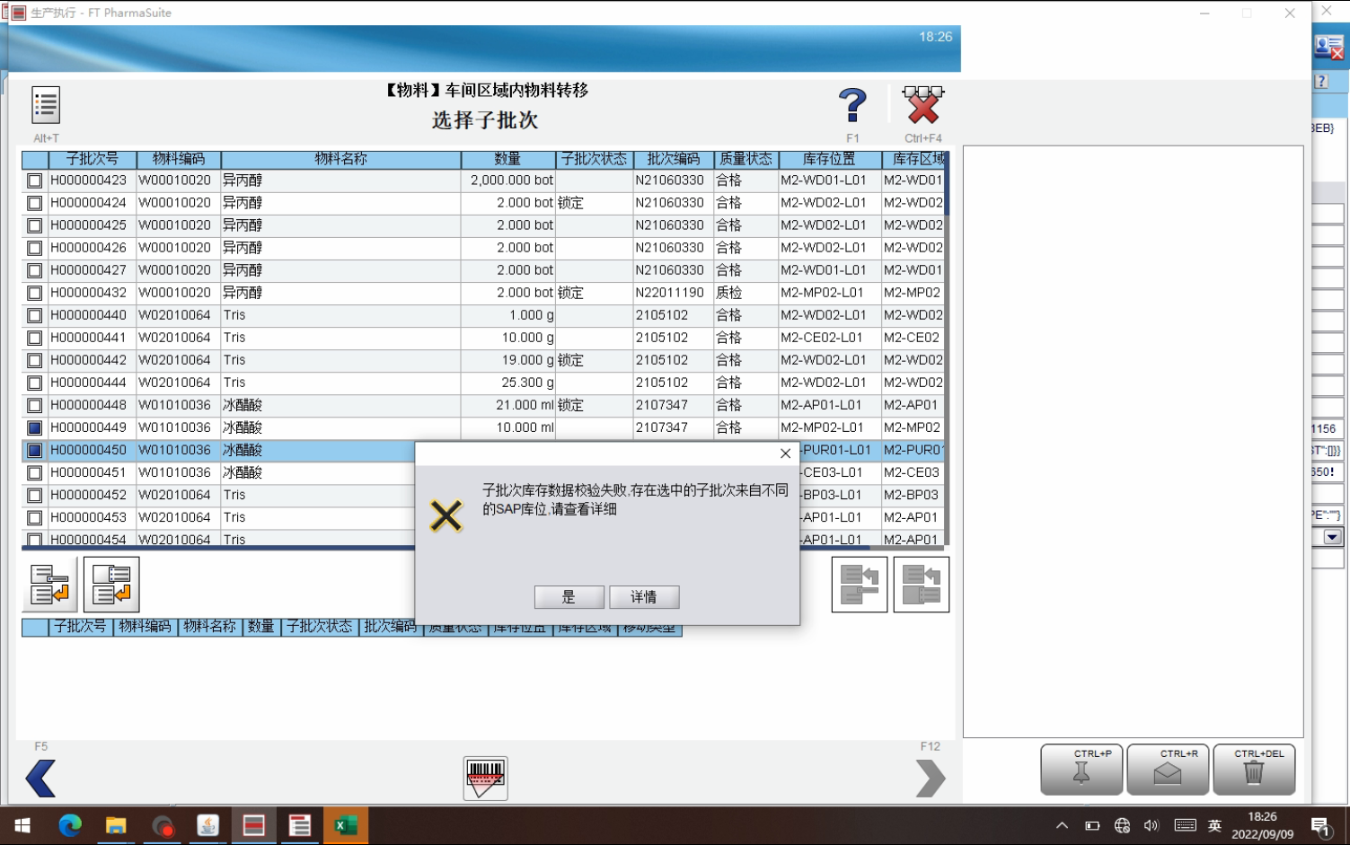

测试截图编号：步骤3.6.8-01

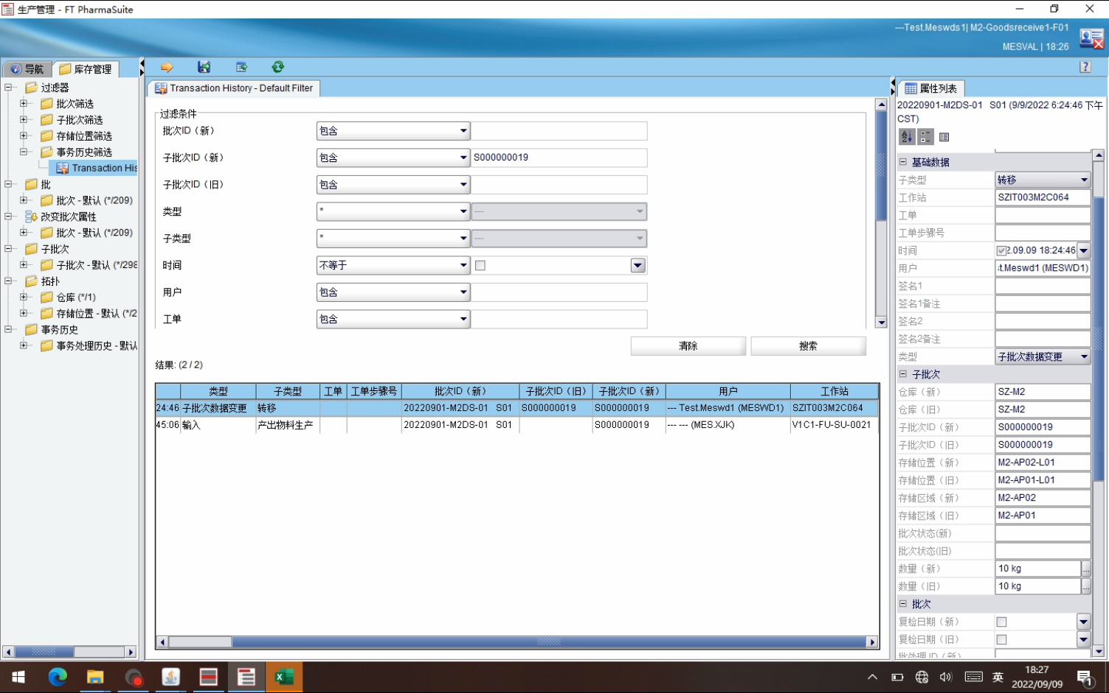

测试截图编号：步骤3.6.8-02

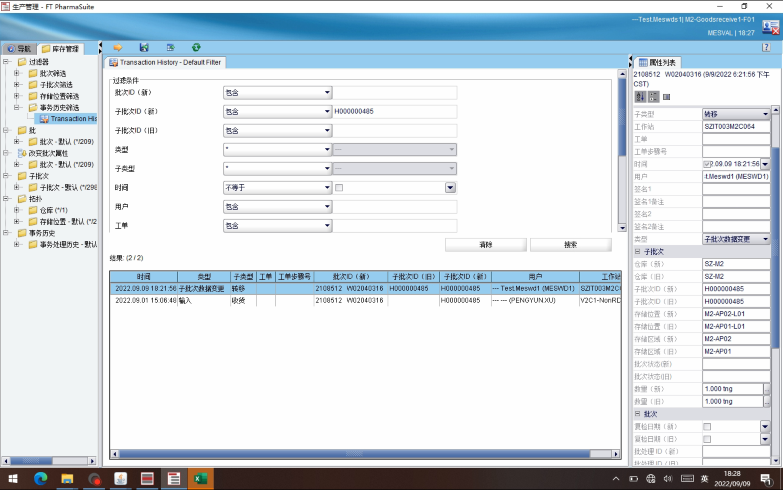

测试截图编号：步骤3.6.8-03

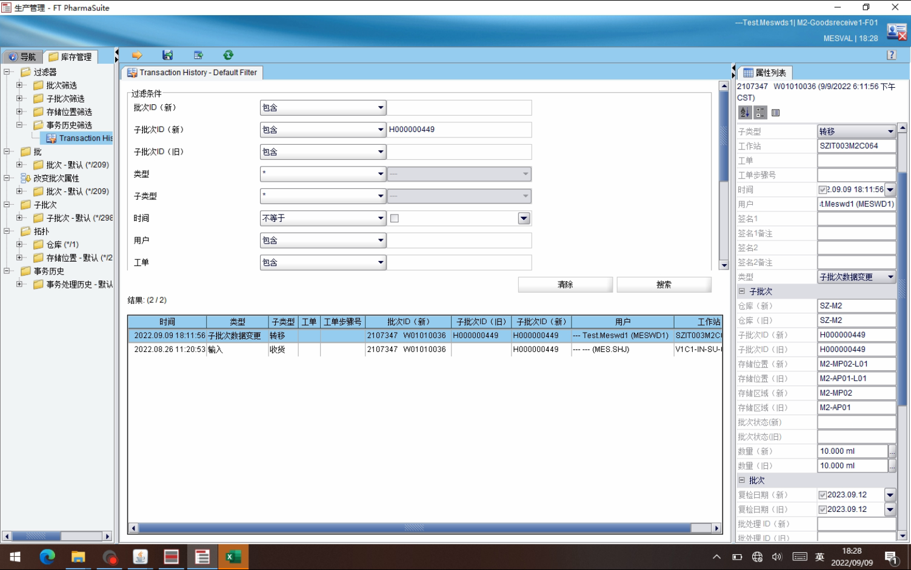

测试截图编号：步骤3.6.8-04

